九年级下册道德与法治复习练习题

1. **选择题**

1.改革开放40多年来,中国7亿多人摆脱贫困,对世界减贫率超过70%。2020年中国将实现现行标准下农村贫困人口全部脱贫,提前十年实现减贫可持续发展目标。中国在消除自身贫困的同时,始终在力所能及范围内向广大发展中国家提供帮助。可见 ( )

①中国方案与中国智慧是世界减贫治理的唯一正确选择

②消除贫困是当今人类必须共同面对的发展课题

③当今世界仍有许多国家难以摆脱贫困

④人类社会对于消除贫困、促进发展的追求没有止境

1. ①②③ B.①②④ C.①③④ D.②③④

2.贫困是人类长期面临的社会现象,阻碍着人类的发展,“在全世界消除一切形式的贫困”是联合国《变革我们的世界:2030年可持续发展议程》的首要目标。袁隆平及其团队13年的“援非”路,用稳定的粮食产量带领马达加斯加走出了贫困,杂交水稻还被印上了马达加斯加面额最大的纸钞,并被列入该国的发展国策。下列消除贫困的策略正确的是 (　　)

A.贫困国家必须等待中国的援助

B.贫困国家只能靠自身加倍努力

C.世界各国要积极行动共同努力

D.依赖联合国就能消除贫困饥饿

3.下列两图分别反映了当今世界经济和政治发展的两大趋势是( )

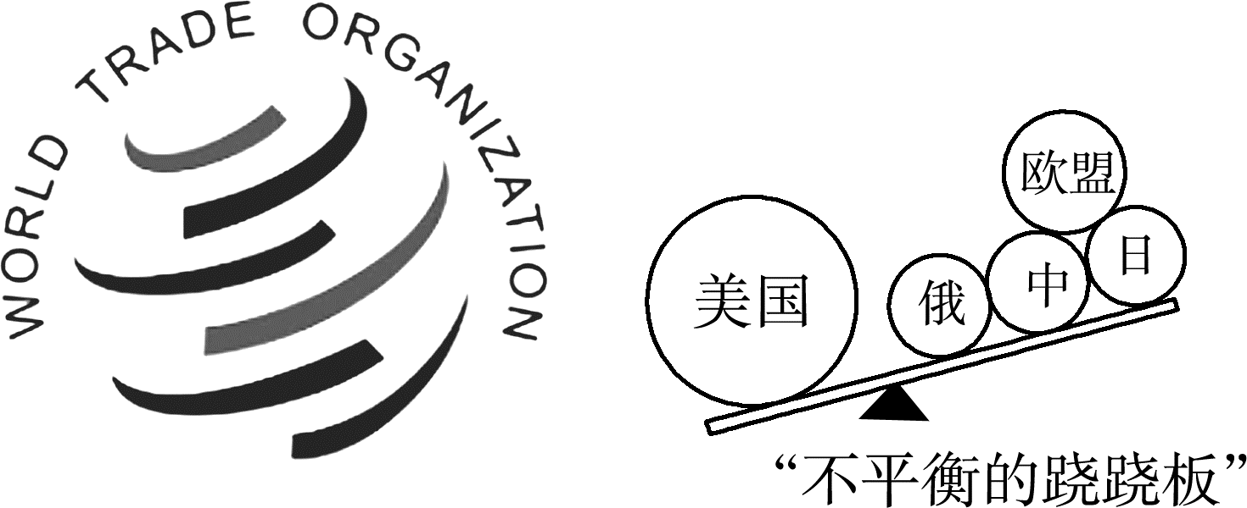

A．信息化、全球化 B．多极化、工业化

C．全球化、多极化 D．工业化、信息化

4.作为全球5G技术领先的华为公司在170多个国家开展业务,一半的收入来自海外,现在欧洲很多国家都与华为公司签订5G建设合同,华为公司促进自身发展,提高国际竞争力,必须把 放在首位。( )

A.提升发展质量

B.寻求新的经济增长点

C.积极参与全球规则的制定

D.重视与相关国家与地区的合作

5.“维护国际海上通道安全”“开展安全交流合作”……近年来,世界见证了中国为构建人类命运共同体付出的积极努力,“中国主张”成为当今国际外交的一道亮丽风景线。这表明 (　　)

A.中国是维护世界和平与重塑世界格局的领导力量

B.中国彻底改变了世界经济的发展格局

C.中国在世界上的影响力最大

D.中国在当今国际舞台上发挥着越来越重要的作用

6．“人类只有一个地球，各国共处一个世界。”“构建人类命运共同体”是习近平提出的“中国方案”，得到了国际社会的热烈响应。这表明( )

①当今世界时代的主题：合作与发展

②中国的国际地位不断提高，影响越来越大

③中国积极为全球治理和发展贡献中国智慧

④中国在当今世界树立起了负责任的发达国家形象

1. ①② B．①④ C．②③ D．③④

7.新冠肺炎疫情全球蔓延,对世界公共卫生安全和国际经济政治秩序造成前所未有的冲击,面对复杂严峻的形势,中国始终同国际社会一道抗击疫情,毫无保留地同各方分享防控和治疗经验,尽己所能为有需要的国家提供支持和援助。材料中体现的观点有 ( )

①面对全球性的危机与难题,中国积极主动承担相应的责任

②中国尽己所能为有需要的国家提供支持和援助

③新冠肺炎疫情是威胁世界和平的主要因素

④在疫情防控中,中国贡献了中国智慧和中国方案

1. ①②③ B.①②④ C.①③④ D.②③④

8.“构建人类命运共同体,实现共赢共享。”这是国家主席习近平在联合国总部演讲时对世界未来的描绘。下列行为与构建人类命运共同体相向而行的是 (　　)

①美国挥舞关税大棒,贸易霸凌主义殃及全球

②中国提出“一带一路”倡议,创设亚投行,设立丝路基金

③美国不断宣布“退群”,退出联合国教科文组织

④中国护航编队营救外籍商船,打击海盗

1. ①② B.③④ C.②④ D.①③

9．近年来，央视春晚节目充满国际元素。比如来自中国、美国、俄罗斯、意大利、英国、阿塞拜疆等国的艺术家，用戏梯、旱滑、皮吊等种种元素创作的杂技舞蹈《欢乐的节日》，向中国观众拜年。这些节目深受中外观众的喜爱。面对世界不同的文明，我们的正确态度和做法是( )

A．坚持和而不同，做到兼收并蓄

B．坚定文化自信，保持唯我独尊

C．吸收一切文化，实现文化交融

D．文化丰富多样，无法避免冲突

10.中医中药和西医西药在新冠肺炎救治中作出的贡献启示我们,通过 ,中华文明得以发展,世界文明得以丰富。 ( )

A.优胜劣汰 B.公平竞争 C.交流互鉴 D.自主开发

11.京剧是中国的国粹,而今,爱好京剧的人遍布世界各地;汉语在世界交往中作用越来越大,不少国家的“汉语热”方兴未艾。这表明 (　　)

A.中国的文化必定会征服世界各国的文化

B.随着中国的发展,中国文化对世界的影响越来越大

C.汉语是最优秀的语言

D.中国古代的文化又放射出异彩

12．有关国际组织研究表明，标准和产品的合格评定直接影响着全球80%的投资和贸易，投资贸易壁垒往往也体现在技术标准上。这启示我们促进发展就应该( )

A．把提升发展质量放在首要位置 B．积极寻求新的经济增长点

C．积极参与全球规则制定 D．培育壮大经济发展新动能

二、**非选择题**

13.新冠肺炎疫情发生后,党中央高度重视,中共中央总书记、国家主席、中央军委主席习近平亲自指挥、亲自部署,坚持把人民生命安全和身体健康放在第一位。按照党中央的统一部署,中华儿女风雨同舟,筑起了抗击疫情的巍峨长城。各地区各部门履职尽责,社会各方面全力支持,开展了疫情防控的人民战争、总体战、阻击战。果断实施严格管控措施,举全国之力予以支援,调派4万多名医护人员驰援,建设火神山、雷神山医院和方舱医院,加强药物、疫苗和检测试剂研发,充分发挥中医药的独特优势,最大程度提高治愈率、降低死亡率。同时积极开展国际合作,及时通报疫情信息,主动分享防疫技术和做法,相互帮助,共同抗疫。在以习近平同志为核心的党中央坚强领导下,经过全国上下和广大人民群众艰苦卓绝努力,疫情防控取得重大战略成果。

疫情防控重大战略成果的取得,对我国今后战胜前进道路上的风险与挑战有何启示

14.【中国担当】 2020年2月29日,中国红十字会志愿专家团队携带部分中方援助的医疗物资抵达德黑兰,支持伊朗抗击新冠肺炎疫情。

2020年3月7日,中国红十字会总会派出7人志愿专家团队前往伊拉克巴格达支援新冠肺炎疫情防控工作。

2020年3月11日,中国专家及医护人员组成的中国红十字会志愿专家团队携带相关人道救援物资,启程飞赴意大利……

(1)助力世界打好疫情防控阻击战,浓浓“中国情”向世界传递了哪些中国担当?

【中国智慧】 2001年6月15日,上海合作组织在中国上海宣告成立。成立以来,“中国智慧”引导上海合作组织行稳致远,互信、互利、平等、协商、尊重多样文明、谋求共同发展,是“上海精神”的核心。诸如人类命运共同体,共商共建共享,共同、综合、合作、可持续的安全观等理念,都凝聚了成员国共识,为上海合作组织发展提供了重要思想借鉴。

(2)根据上述材料,谈谈你对“中国智慧”的认识。

【中国影响】 美国盖洛普公司、大西洋理事会、英国广播公司、俄罗斯社会舆论基金会、拉美晴雨表等多家知名民调机构、智库和媒体就各国国际形象等发表报告,其中大量数据显示,中国在全球的影响力持续上升,国际形象更加积极正面。

(3)中国在全球的影响力持续上升,主要表现在哪些方面?

15.材料：“一带一路”国际合作高峰论坛、金砖国家领导人厦门会晤、中国共产党与世界政党高层对话会等会议先后在我国召开。同时，国家主席习近平也出席了达沃斯世界经济论坛年会，并在联合国日内瓦总部作了重要讲话，还出席了二十国集团领导人峰会、亚太经合组织领导人非正式会议等一系列重要的国际会议。在这些不同场合，有关各方都赞成共同推动构建人类命运共同体，以造福世界各国人民。

(1)构建人类命运共同体理念是哪个国家首倡的？

(2)面对全球性挑战，各国应共同努力建成什么样的世界？(任意答出三点即可)

(3)提出构建人类命运共同体的理念有何重要意义？(答出两点即可)

16.材料 中华文明5 000多年延绵不断、经久不衰。今天,我们要铸就中华文化新辉煌,就要以更加博大的胸怀,更加广泛地开展同各国的文化交流,更加积极主动地学习借鉴世界一切优秀文明成果。

(1)结合所学知识,谈谈你对“要加强文化交流,学习借鉴世界优秀文明成果”的理解。

(2)作为中学生,我们能为铸就中华文化新辉煌做些什么?

**答案**

1-5DCCAD 6-10CBCAC 11-12BC

1. .①必须坚持中国共产党的领导,自觉维护党中央的权威。②必须坚持以人民为中心的发展思想,人民至上,生命至上。③必须坚持中国特色社会主义道路,发挥社会主义制度的优越性。④必须弘扬中国精神,凝聚中国力量。⑤必须重视科技创新,大力弘扬中华优秀传统文化。⑥必须积极担当国际责任,加强国际合作,努力构建人类命运共同体。

14.(1)①面对各种区域性和全球性的危机与难题,积极主动地承担起相应的责任;②积极参与全球治理体系建设和改革,在有关世界和平与发展的各个领域,积极采取行动;③广泛参与国际事务,发挥负责任大国作用;④遵循共商共建共享原则,为全球治理提出中国方案,贡献中国智慧;等等。

(2)①中国着眼于时代发展大势,遵循共商共建共享原则,为全球治理提出中国方案,贡献中国智慧。②中国广泛参与国际事务,在承担责任中不断积累经验,提升能力,增长智慧。③中国在解决人类面临的各种问题的过程中积极探索、有效行动,发挥负责任大国作用,促进人类社会共同发展。

(3)①中国文化对世界的影响越来越大。②中国正为世界经济增长注入新的活力。③中国正以新的发展理念、务实的行动推动着构建人类命运共同体的伟大进程。④中国关于构建全球治理体系的探索与实践,为人类思考与建设未来提供了新的路径,得到广泛认同。

15.(1)中国。

(2)坚持对话协商，建设一个持久和平的世界；坚持共建共享，建设一个普遍安全的世界；坚持合作共赢，建设一个共同繁荣的世界；坚持交流互鉴，建设一个开放包容的世界；坚持绿色低碳，建设一个清洁美丽的世界。

(3)构建人类命运共同体的理念，充分表达人类追求和平与发展的愿望，为解决人类面临的共同问题提供了宝贵的思路，为人类未来发展提出了具有重要价值的构想，为人类共同美好的未来提供了方向。

16.(1)①我国高度重视弘扬中华优秀传统文化,加强同各国文化交流。②文化多样性是人类社会的基本特征,是世界文化充满活力的表现,也是人类文明进步的重要动力。每个民族的文化都是独特的,都有其存在的价值,都有值得尊重的经验和智慧。③加强文化交流有利于人们的生活更加丰富多彩,有利于促进世界文化相互交融、增添新的元素、激发新的活力;有利于铸就中华文化,坚定文化自信。

(2)①夯实中华优秀传统文化根基,薪火相传,代代守护。②推动中华优秀传统文化实现创造性转化、创新性发展。③跨越时空展示中华文化的独特魅力,在交流互鉴中丰富发展。④坚持以马克思主义为指导,坚守中华文化立场。⑤立足当代中国现实,结合当今时代条件,不忘本来,吸收外来,面向未来。⑥正确认识中华文化,坚定文化自信。